Tarea 5 · TSP con Templado Simulado
  - 15 ciudades · Intercambio de dos posiciones · Minimización
Material: presentación 8, láminas 27–32. Fecha: 3 de noviembre de 2026.

Problema y datos utilizados
Se busca un ciclo que visite las 15 ciudades exactamente una vez y regrese a la ciudad inicial, minimizando su longitud. La solución se representa mediante una permutación vc de las ciudades; la ciudad de inicio se añade únicamente al cerrar el ciclo para evaluarlo o dibujarlo. [1]
Se utilizaron las 15 ciudades sintéticas autorizadas para esta práctica, identificadas como C01–C15. Sus coordenadas enteras se generaron con semilla 42 y se conservan en datos/ciudades.csv. Las longitudes se expresan en unidades del plano, no en kilómetros.
d(i,j) = √[(xᵢ − xⱼ)² + (yᵢ − yⱼ)²]
L(v) = d(v₀,v₁) + … + d(v₁₃,v₁₄) + d(v₁₄,v₀)
La última suma incluye explícitamente el regreso al origen. La matriz es simétrica; se calcula con distancias euclidianas de doble precisión, sin redondearlas durante la optimización.
Ciudad | x | y | Ciudad | x | y | Ciudad | x | y
C01 | 9 | 78 | C06 | 53 | 98 | C11 | 50 | 37
C02 | 66 | 44 | C07 | 74 | 76 | C12 | 18 | 93
C03 | 43 | 86 | C08 | 72 | 79 | C13 | 78 | 65
C04 | 8 | 70 | C09 | 51 | 12 | C14 | 40 | 83
C05 | 20 | 9 | C10 | 84 | 45 | C15 | 55 | 44

Parámetros reproducibles
Parámetro | Valor usado
Temperatura inicial T₀ | 100.0
Umbral de parada Tmín | 0.01
Enfriamiento por nivel | T ← 0.99 · T (disminución del 1 %)
Propuestas por temperatura | 100
Ruta inicial de la corrida principal | Permutación aleatoria; semilla 0
Repeticiones de comprobación | 20 corridas, semillas 0 a 19

La ruta inicial, los intercambios y las decisiones probabilísticas usan un generador con semilla. Repetir los mismos datos y parámetros permite reproducir el experimento.

Vecindad y regla de aceptación
En cada propuesta se eligen uniformemente dos posiciones distintas i y j de vc y se intercambian para obtener vn. La vecina conserva las 15 ciudades sin repeticiones. Hay 15 × 14 / 2 = 105 intercambios distintos posibles para una permutación; se propone sólo uno por iteración, como pide el enunciado.
i, j = rng.sample(range(15), 2)
vn = vc.copy()
vn[i], vn[j] = vn[j], vn[i]
Para minimizar se invierte la resta del exponente de la lámina 27: se define Δ = L(vn) − L(vc). La regla completa sigue la lámina 30: una mejora estricta se acepta siempre; el resto se somete a la probabilidad logística. Esta variante también está documentada por MathWorks. [1–2]
p = 1 / (1 + exp((L(vn) − L(vc)) / T))
Situación | Decisión
Δ < 0: la vecina es mejor | Aceptar con probabilidad 1
Δ = 0: igual longitud | Aceptar con probabilidad 0.5
Δ > 0: la vecina es peor | Aceptar si u < p; u uniforme en [0,1)

Para Δ ≥ 0 se evalúa a = exp(−Δ/T) y p = a/(1+a), expresión equivalente que evita exponenciales positivas enormes cuando T es muy pequeña. La temperatura siempre permanece positiva. Al enfriarse, disminuye la posibilidad de aceptar empeoramientos.

Esquema de ejecución
vc = permutación_aleatoria(15)
actual = L(vc); mejor = vc.copy(); T = 100
mientras T >= 0.01:
repetir 100 veces:
vn = intercambio_aleatorio_de_dos_posiciones(vc)
delta = L(vn) - actual
p = 1 si delta < 0; en otro caso, logística(delta, T)
si delta < 0 o uniforme(0,1) < p:
vc = vn; actual = L(vn)
si actual < L(mejor): mejor = vc.copy()
T = 0.99 * T
devolver mejor
Se almacena la mejor ruta por separado de la actual: aceptar temporalmente una peor permite explorar y no borra el mejor resultado. Con este calendario se realizaron 917 niveles y 91 700 propuestas; después del último nivel T = 0.009941993 < 0.01.
Ejemplo realmente observado: el primer intercambio aumentó L de 631.089690 a 653.931080. Con T = 100, Δ = 22.841391, p = 0.443144 y u = 0.281838, se aceptó esa vecina peor porque u < p.

Resultado de la corrida principal
Con semilla 0, la longitud pasó de 631.089689696 a 288.609288133 unidades del plano. La reducción respecto a esa ruta inicial fue de 54.2681 %.
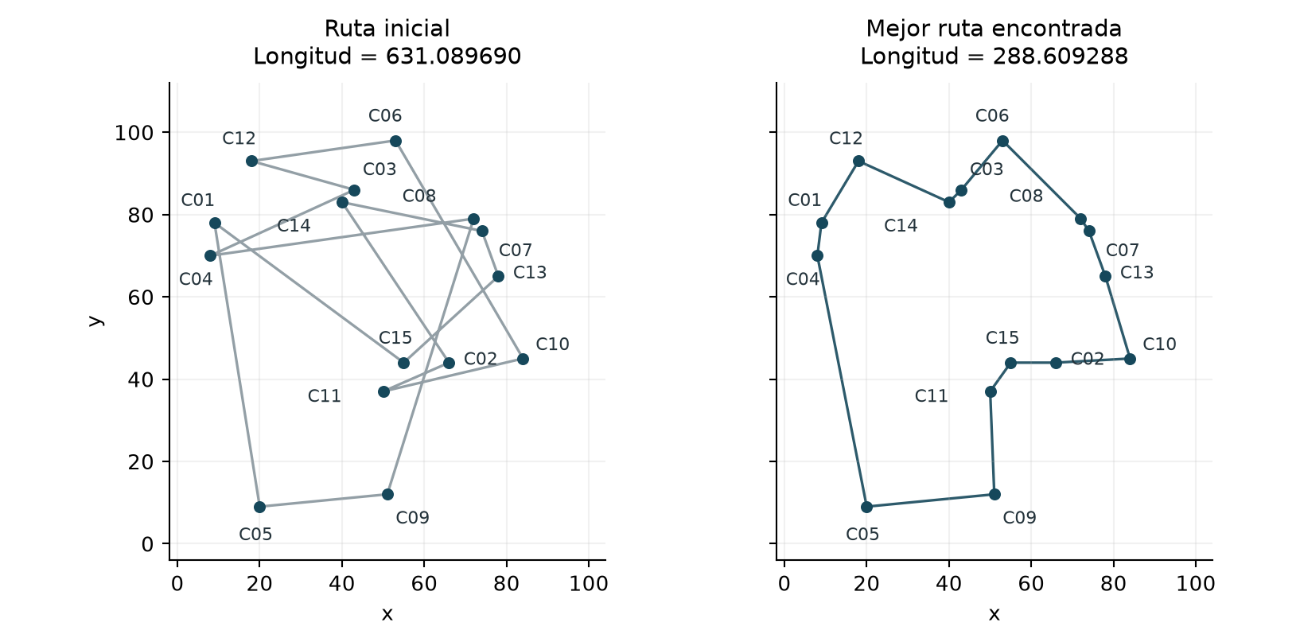
Figura 1. Los dos dibujos incluyen la arista que cierra el recorrido. Las coordenadas y la escala son las mismas; sólo cambia el orden de visita.
Medida | Valor observado
Longitud inicial | 631.089689696
Mejor longitud | 288.609288133
Reducción | 54.2681 %
Niveles / vecinos propuestos | 917 / 91 700
Aceptaciones totales | 7596
Mejoras / empeoramientos aceptados | 4265 / 3331
Empates aceptados | 0
Óptimo de referencia Held–Karp | 288.609288133

Mejor ciclo, presentado desde C01:
C01 → C04 → C05 → C09 → C11 → C15 → C02 → C10 → C13 → C07 → C08 → C06 → C03 → C14 → C12 → C01
Cambiar el punto de inicio de la escritura conserva el mismo ciclo y la misma longitud. El algoritmo permite intercambiar cualquier par de posiciones; no fija C01 durante la búsqueda.

Convergencia y verificación del resultado
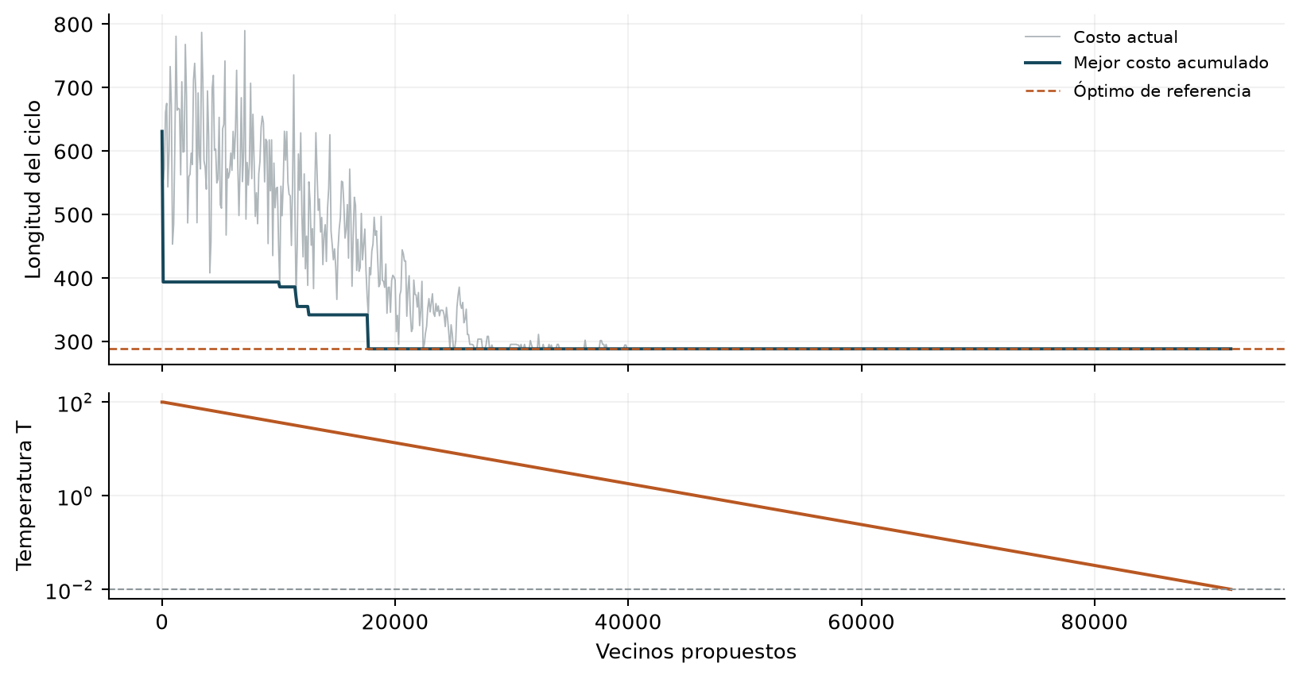
Figura 2. Valores registrados al terminar cada nivel. El costo actual puede subir por las aceptaciones probabilísticas; el mejor acumulado sólo disminuye o permanece constante. La gráfica inferior usa escala logarítmica para T.
La temperatura graficada es la usada en cada nivel. Tras el último se aplica otro enfriamiento y se alcanza el valor de parada. La corrida principal aceptó 3331 empeoramientos, evidencia de que la búsqueda no se limitó a aceptar mejoras.

Referencia exacta
Se resolvió la misma matriz por programación dinámica Held–Karp [3], obteniendo 288.609288133. El mejor costo del Templado Simulado coincide con esta referencia con tolerancia absoluta de 10⁻⁸. El cálculo de referencia procesó 114688 subproblemas; además se contrastó su implementación con fuerza bruta sobre seis ciudades y las 120 permutaciones con origen fijo, coincidiendo ambos resultados.
En las 20 corridas con semillas 0–19, 20 alcanzaron ese costo óptimo de referencia para esta instancia. Es una frecuencia observada de este experimento; no garantiza el óptimo en otras corridas, datos o calendarios de enfriamiento.
El procedimiento satisface el enunciado: ciclo de 15 ciudades, vecindad por intercambio de dos posiciones y aceptación adaptada a minimización. La comparación exacta permite afirmar que el costo alcanzado es óptimo para esta matriz numérica, sin convertir al Templado Simulado en un método de garantía general.

Fuentes consultadas
[1] Material de clase, sin fecha. 8-BúsquedasNoInf-Inf y heuristicas modernas(TempSim).ppt. Láminas 27–29: aceptación y empates; 30–31: algoritmo y enfriamiento; 32: Tarea 5.
[2] MathWorks. How Simulated Annealing Works. Regla de aceptación; consulta: 3 de noviembre de 2026.
https://www.mathworks.com/help/gads/how-simulated-annealing-works.html
[3] Held, M. y Karp, R. M. (1961). A dynamic programming approach to sequencing problems. ACM National Meeting. Ficha de IBM Research.
https://research.ibm.com/publications/a-dynamic-programming-approach-to-sequencing-problems

